Муниципальное бюджетное общеобразовательное учреждение
начальная общеобразовательная школа поселка Эльбан
Амурского муниципального района Хабаровского края

Кимы к итоговой контрольной работе
по изобразительному искусству
для учащихся 2- х классов

Подготовила
учитель изобразительного искусства
Ярковая Людмила Николаевна

поселок Эльбан
2014 год

Итоговая контрольная работа по
изобразительному искусству для 2 класса___
_____________________________________________
Ф.И. учащегося
ОСНОВНАЯ ЧАСТЬ
Рассмотри художественные материалы. Определи, в какой художественной
1
деятельности их можно использовать. Соедини стрелками название
художественного материала и вид художественной деятельности, в которой используется этот материал.

Художественные материалы |  | Виды художественной деятельности
Карандаш |  | аппликация
Бумага, ножницы, клей |  | Лепка
Пластилин |  | Декоративная роспись
Гуашь |  | Конструирование
Пастель |  | Живопись
Фломастеры, уголь |  | Рисование

Рассмотри репродукций, расположенных на доске. Определи, к каким
2

видам пластических искусств они относятся. Запиши рядом с названием

вида искусства номер репродукции, относящейся к данному виду.
Живопись Графика Скульптура Архитектура ДПИ
Определи группы цветов. Запиши номер, относящийся к данной группе
3
цветов.
основные составные теплые холодные

Рассмотри предметы. Нарисуй геометрическую форму каждого предмета
4

1 2 3 4 5

Рассмотри репродукцию картины И. И. Левитана «Золотая осень». Вставь
5
пропущенное слово или словосочетание.
Картина вызывает настроение______________________________________________
(умиротворенное, спокойное; грустное, печальное), потому что художник изобразил___________( осень, весну) которая окрасила природу в свои_____________
____ (осенние, весенние) цвета ______________________________________________
(желтый, золотистый, оранжевый; голубой, фиолетовый , зеленый). Они такие_____________(яркие, темные), что сначала, кажется: вся картина написана разными тонами ______________(желтого, голубого) цвета. Это__________________ (золотая, холодная) осень. Она очаровывает своей красотой.

6
Создай композицию на плоскости на одну из тем: «Весна пришла», «Морские
жители», «Цветущий сад». Тему для композиции и художественный материал, наиболее точно соответствующий задуманному вами образу, выбери самостоятельно.

ДОПОЛНИТЕЛЬНАЯ ЧАСТЬ
7
Изобрази посуду (стакан, ложку, тарелку) по мотивам хохломской росписи. Укрась его растительным орнаментом, свойственным данному промыслу

Итоговая (годовая) контрольная работа
по изобразительному искусству во 2-х классах
май 2014
№ задания | Планируемые результаты | Умение | Уровень сложности (БУ, ПУ) | Тип задания  (ВО, КО,РО) | Кол-во баллов
1 | Различать виды художественной деятельности (рисунок, живопись, скульптура, художественное конструирование, дизайн, декоративно – прикладное искусство) | Различать виды художественной деятельности (рисунок, живопись, скульптура, художественное конструирование, дизайн, декоративно – прикладное искусство) | БУ | КО | 1б
2 | Различать основные виды и жанры пластических искусств, понимать их специфику. | Различать основные виды и жанры пластических искусств, понимать их специфику. | БУ | КО | 1б
3 | Различать основные и составные, теплые и холодные цвета; | Различать основные и составные цвета | БУ | КО | 1б
4 | Наблюдать , сравнивать, сопоставлять и анализировать пространственную форму предмета | анализировать пространственную форму предмета | БУ | КО | 1б
5 | узнавать, воспринимать, описывать и оценивать эмоционально шедевры своего, национального и мирового искусства, изображающие природу, человека, различные стороны ( разнообразие, красоту, трагизм и.т.д.) окружающего мира и жизненных явлений. | воспринимать и давать оценку на основе эмоционального восприятия шедеврам российского и мирового искусства | БУ | КО | 1б
6 | участвовать в художественно – творческой деятельности, используя различные художественные материалы и различные приемы работы с ними для передачи собственного замысла | участвовать в художественно – творческой деятельности, используя различные художественные материалы и различные приемы работы с ними для передачи собственного замысла. | БУ | РО | 1-2б
ДОПОЛНИТЕЛЬНАЯ ЧАСТЬ
7 | Использовать декоративные элементы, геометрические , растительные узоры для украшения своих изделий и предметов быта; использовать ритм и стилизацию форм для создания орнамента. | использовать ритм и стилизацию форм для создания орнамента | ПУ | РО | 2б

6.Ключ (правильные ответы и количество баллов)
ОСНОВНАЯ ЧАСТЬ
№ задания | Ответы | Оценивание
1. Рассмотри художественные материалы. Определи, в какой художественной деятельности их можно использовать. Соедини стрелками название художественного материала и вид художественной деятельности, в которой используется этот материал. | Карандаш - рисование;  Гуашь – живопись, декоративная роспись;  пастель – рисование;  пластилин – лепка, конструирование;  фломастер, уголь – рисование | Правильно соединены стрелками виды художественной деятельности и художественный материал  ( не менее пяти стрелок из семи возможных).
2. Рассмотри репродукций, расположенных на доске. Определи, к каким видам пластических искусств они относятся. Запиши рядом с названием вида искусства номер репродукции, относящейся к данному виду | 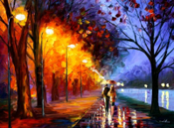Живопись-5  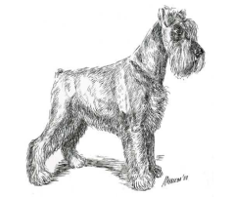Графика-1  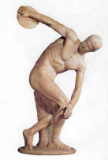Скульптура-3  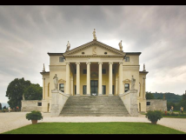Архитектура-4  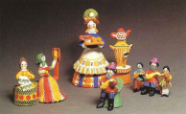ДПИ -2 | Правильно определено не менее 3 репродукций
3. Определи группы цветов. Запиши номер, относящийся к данной группе цветов. | 1 составные  2 теплые  3  основные  4 холодные | Правильно определены все группы цветов  .
4.Рассмотри предметы. Нарисуй геометрическую форму каждого предмета. | 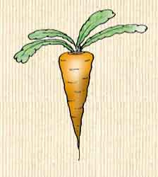1  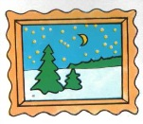2  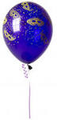3  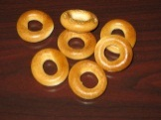4  5 | Правильно определена форма всех предметов
5. Рассмотри репродукцию картины И.И. Левитана «Золотая осень». Вставь пропущенное слово или словосочетание.  Картина вызывает настроение  __________________________ (умиротворенное, спокойное; грустное, печальное), потому что художник изобразил____  _____( осень, весну) которая окрасила природу в свои_____  ____ (осенние, весенние) цвета _____________(желтый, золотистый, оранжевый; голубой, фиолетового, зеленого). Они такие________  яркие, темные), что сначала, кажется: вся картина написана разными тонами ___________  (желтого, синего) цвета. Это_____________ золотая, холодная) осень. Она очаровывает своей красотой. | 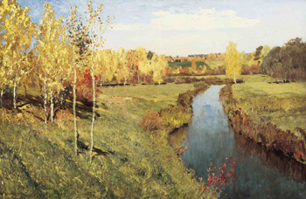  Картина вызывает настроение умиротворенное, спокойное, потому что художник изобразил осень, которая окрасила природу в свои осенние цвета желтый, золотистый, оранжевый. Они такие яркие, что сначала, кажется: вся картина написана разными тонами желтого цвета. Это золотая осень. Она очаровывает своей красотой. | Правильно вставлены недостающие слова и словосочетания.
6. Создай композицию на плоскости на тему «Весна пришла». Художественный материал, наиболее точно соответствующий задуманному тобой образу, выбери самостоятельно. | 1) художественный материал выбран соответственно замыслу;  2) размещение на листе правильное  ( размер фигур и их место положение соответствует размеру листа)  3 ) использованы средства художественной выразительности для создания художественного образа. | Работа удовлетворяет двум критериям из трех.
Максимум возможных баллов за работу |  | 7 б.
Суммируются набранные баллы |  | б.
Процент выполнения заданий базового уровня высчитывается по формуле |  | БУ = кол-во набранных баллов : на макс. возможных баллов Х 100%
Качество выполнения заданий основной части |  | 0-4б 0ур.- 0-64%  5-7 б 1ур.- 65-100%

ДОПОЛНИТЕЛЬНАЯ ЧАСТЬ
№ задания | Ответы | Оценивание
7. Изобрази посуду (стакан, ложку, тарелку) по мотивам хохломской росписи. Укрась его растительным орнаментом, свойственным данному промыслу. | 1)Предмет грамотно размещен на плоскости листа,  2)правильно передана стилистика формы, пропорций, орнамента.  3) Орнамент располагается по форме предмета. | Работа удовлетворяет двум критериям из трех.
Максимум возможных баллов за работу |  | __3_ б.
Суммируются набранные баллы |  | ___ б.
Процент выполнения заданий повышенного уровня высчитывается по формуле |  | ПУ = кол-во набранных баллов : на макс. возможных баллов Х 100%
Качество выполнения заданий дополнительной части |  | 2-3б 2ур.- 50-100%

Анализ выполнения заданий:
№ задания | Контролируемые умения | Справились с заданием без ошибок | Не справились с заданием  ( 0 баллов)
Основная часть работы – обязательные задания
№1 | Различать виды художественной деятельности (рисунок, живопись, скульптура, художественное конструирование, дизайн, декоративно – прикладное искусство) | __ч./__% | __ч./__%
№2 | Различать основные виды и жанры пластических искусств, понимать их специфику. | _ч./_% | __ч./_%
№3 | Различать основные и составные цвета | __ч./__% | __ч./__%
№4 | анализировать пространственную форму предмета | __ч./_% | __ч./_%
№5 | воспринимать и давать оценку на основе эмоционального восприятия шедеврам российского и мирового искусства
№6 | участвовать в художественно – творческой деятельности, используя различные художественные материалы и различные приемы работы с ними для передачи собственного замысла. | __ч./_% | __ч./_%
Дополнительная часть работы – не обязательные для выполнения задания
№ 1 | использовать ритм и стилизацию форм для создания орнамента | __ч./_% | __ч./_%

Анализ проверочной работы:
Класс | Количество учащихся по списку | Количество учащихся, выполнявших работу | Справились с заданиями БУ (чел.)/ процент от общего количества выполнявших работу | НЕ справились с заданиями БУ (чел.)/ процент от общего количества выполнявших работу | Справились с заданиями ПУ (чел.)/ процент от общего количества выполнявших работу | НЕ справились с заданиями ПУ (чел.)/ процент от общего количества выполнявших работу
2 |  |  | _чел./% | _чел./_% | _чел./__% | _чел./_%

Список использованной литературы
1. Изобразительное искусство . Искусство и ты. 2 класс_ под редакцией Б.М. Неменского- Москва «Просвещение» 2011
2. Федеральный государственный образовательный стандарт начального общего образования: текст с изм. и доп. На 2011 г. / М-во образования и науки Рос. Федерации. – М.: Просвещение, 2011. – 33 с. – (Стандарты второго поколения);
3. Примерная основная образовательная программа образовательного учреждения. Начальная школа / [сост. Е.С. Савинов]. – 2, 3-е изд., перераб. – М.: Просвещение, 2010, 2011. – 204 с.;
4. Планируемые результаты начального общего образования / (Л.Л. Алексеева, С.В. Анащенкова, М.З. Биболетова и др.); под ред. Г.С. Ковалевой, О.Б. Логиновой. – 1,2,3-е изд. – М.: Просвещение, 2009, 2010, 2011. – 120 с.;
5. Оценка достижения планируемых результатов обучения в начальной школе / (М.Ю. Демидова, С.В. Иванов и др.); под ред. Г.С. Ковалевой, О.Б. Логиновой. – 1, 2, 3-е изд. – М.: Просвещение, 2009, 2010, 2011. – 215 с.

